收付款审批约束：制审分离、大额审核、复审与流水号｜云上订货系统
同一员工既录入又审核收款、普通审核员处理超过限额的付款、同一转账被重复登记，是三种不同问题。财务设置提供的制审分离、大额付款审核、收款复审和流水号约束各有对象，不能用一个“已开启审批”概括。本文沿一张原资金单说明谁可以操作、金额怎样触发限制、流水重复怎样回查，以及复审后的原金额与状态应如何核验。

四类约束分别设置，保存后重读原值
在 PC 管理端进入设置中的财务设置，找到收付款单限制、收付款审核限制、大额付款审核限制和收款单复审。先核当前企业、组织和设置权限。收款单制单人与审核人不能相同、付款单制单人与审核人不能相同是两个选项；只开启收款项，不等于付款项也已开启。不要把制审分离误写为“提交人与所有审批层级的人都不能相同”，这里首先核原资金单的制单人与实际审核人。
流水号约束位于收付款审核限制，文案要求审核时必填并在同账户下不重复。大额付款需要同时填写限制金额、选择限定审核员工，并确认启用结果。收款单复审则是另一项开关，没有据此把付款单也写成同样复审流程。是否可见还受企业版本、组织场景和权限影响；没有看到某项，先核本企业实际入口，不拿另一家企业截图证明一定具备。
这些选项的保存方式要按页面分别处理。部分勾选会触发保存请求，大额付款还涉及金额和员工选择；不能仅凭勾选样式判断已保存。等待反馈后重新打开设置，逐项核原值、人员名单和金额。保存失败时沿具体字段修正，刷新后又恢复原值则保留失败提示。集团与门店分别核适用组织，不能假定每项限制都会同步覆盖全部门店。
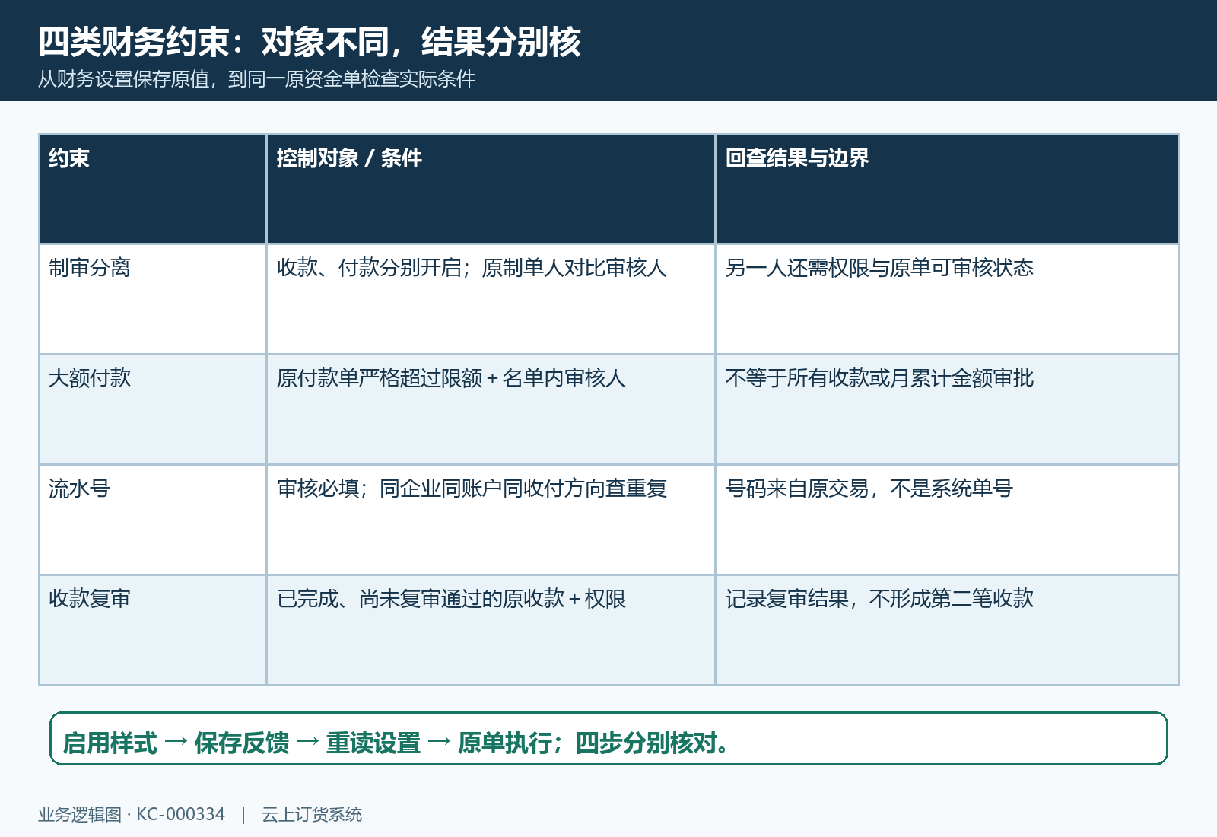
图1：按对象区分制审分离、大额付款、流水号和收款复审；选项可见、已保存和原单执行结果分别核对。

制审分离对比原单制单人，不能靠换岗位名称
在资金模块打开原收款单或付款单，先核单号、金额、收付款账户和制单人，再看当前操作账号。开启对应制审分离后，原制单人从审核入口操作会受到限制。员工从“出纳”改称“财务主管”，或用同一账号切换工作分工，都不会把账号变成另一名审核人。应由具备相应审核权限的另一员工登录自己的账号处理，不借用同事登录信息。
审核人需要同时具备操作权限、对应数据范围，并能看到该原单。制审分离只增加约束，不会自动给另一员工授予审核权限。另一人看不到单据时，核所属企业、账户与数据范围及岗位权限；看得到却无法审核时，再看单据是否仍在可审核状态、是否被另一人推进、以及页面返回的限制。不要为解决权限问题重建一张同金额资金单。
尤其要分清付款人、收款人、制单人和审核人。原单上的收付款业务人员不一定是录入账号，审核对比不能仅凭“付款人”列推断。历史单据上制单人与审核人相同，只能说明该历史记录的人员情况；它不能证明今天的设置失效，也不能证明当时已经启用制审分离。验证应记录本次适用设置和原单身份，再核实际拒绝或成功结果。
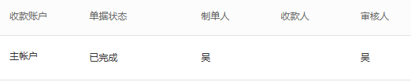
图2：历史收款单展示账户、已完成状态、制单人及审核人；同名人员不能说明制审分离生效，应按当前规则与本人实际授权核对。

大额付款核“超过”门槛，指定人员仍须满足其他条件
大额付款审核限制针对付款单，不是给所有收款单加金额审批。启用前准备限制金额和指定审核员工；缺少金额或没有选择员工时，不能把启用按钮的临时样式作为生效依据。人员变动后重新核名单中员工是否仍可用、是否具备审核权限。指定了员工，仍要满足原单状态和制审分离等已有条件。
例如限制金额设为一万元，普通审核员处理九千九百九十九元九角九分的付款，不因这条大额限制被拒绝；恰好一万元也不属于“超过”；一万元零一分才跨过该金额门槛。这三个金额只是边界说明，均不能代替付款方、账户、凭据和余额等实际审核。超过门槛的原单应交给名单内的审核员工，而非让制单人临时修改限额来放行。
如果名单内的审核员工恰好也是原付款单制单人，开启付款制审分离后仍需另一名符合条件的审核员工处理。设置名单不等于豁免制审分离。只有一名可用审核人时，应由管理员调整合法分工与权限，再回到同一原单处理；不能通过关闭约束、另造账号或复制单据来掩盖原问题。
该限制按原付款单金额判断，不要把它描述成按供应商月累计付款、全部申请汇总或银行日限额自动控制。同一笔真实支出拆成多张小额单会削弱管理判断，不能作为操作方案。确需分次付款时保留合同、申请和原付款关系，逐笔核实际支付，再按企业制度检查累计支出。系统审核成功也不能替代银行或支付渠道的到账结果。
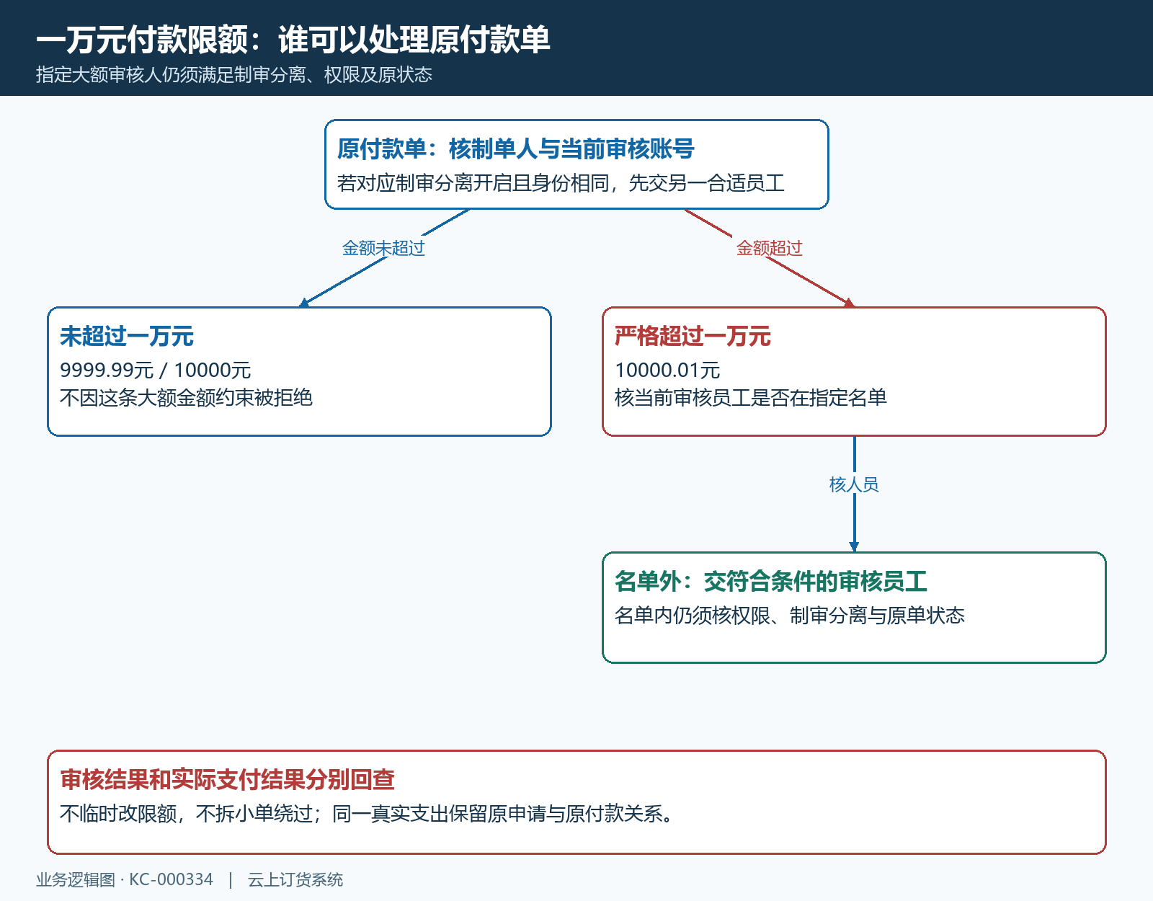
图3：一万元是示例限制金额；严格超过门槛才进入指定人员判断，指定人员仍受制审分离及原状态限制。

流水号从原交易取得，重复提示先查原账户与方向
开启流水号要求后，审核弹窗中的收款或付款流水号需要填写。这里的流水号是用于识别原资金交易的记录，与系统生成的收款单号、付款单号不同。按实际渠道凭据取得号码，并遵守输入框接受的格式；若银行凭据含页面不接受的字符，保留原凭据，交给管理员核规定的录入方式，不随意截短成另一个号码。
重复判断要带上企业、账户和收付方向。收款与付款各在自己的资金记录中核同账户流水，不能宣传成跨全部企业、全部账户以及收付两方向的统一唯一编号。不同账户录入同样号码没有直接证明重复入账，也不证明一定合规；应核它们是否确为两笔独立交易。账户选错时，先修正原单适用字段和业务关系，不通过换账户来绕过重复提示。
遇到流水重复，沿原账户、原流水检索原资金单，核金额、付款方或收款方、关联业务和状态。可能是同一笔转账已经登记，可能是复制了另一笔凭据，也可能是账户或号码填错。已存在正确有效记录时，回到原单核后续结果，停止再登记；确实录错时，按单据允许的修改、驳回或作废流程处理，并确认原记录状态。不能在号码末尾随意加字母、改大小写或删除关联单据，使校验表面通过。
审核提交后刷新原单，核流水号是否落在正确账户、原状态是否推进、关联订单是否正确承接。遇到并发修改或版本提示，重新打开原单读取当前结果再处理；不要反复点击确认或重新建单。重复检测用于减少重复登记，不能替代对银行实际收付的核账，也不能保证渠道回调、自动业务和每个终端都执行完全相同的人工录入流程。
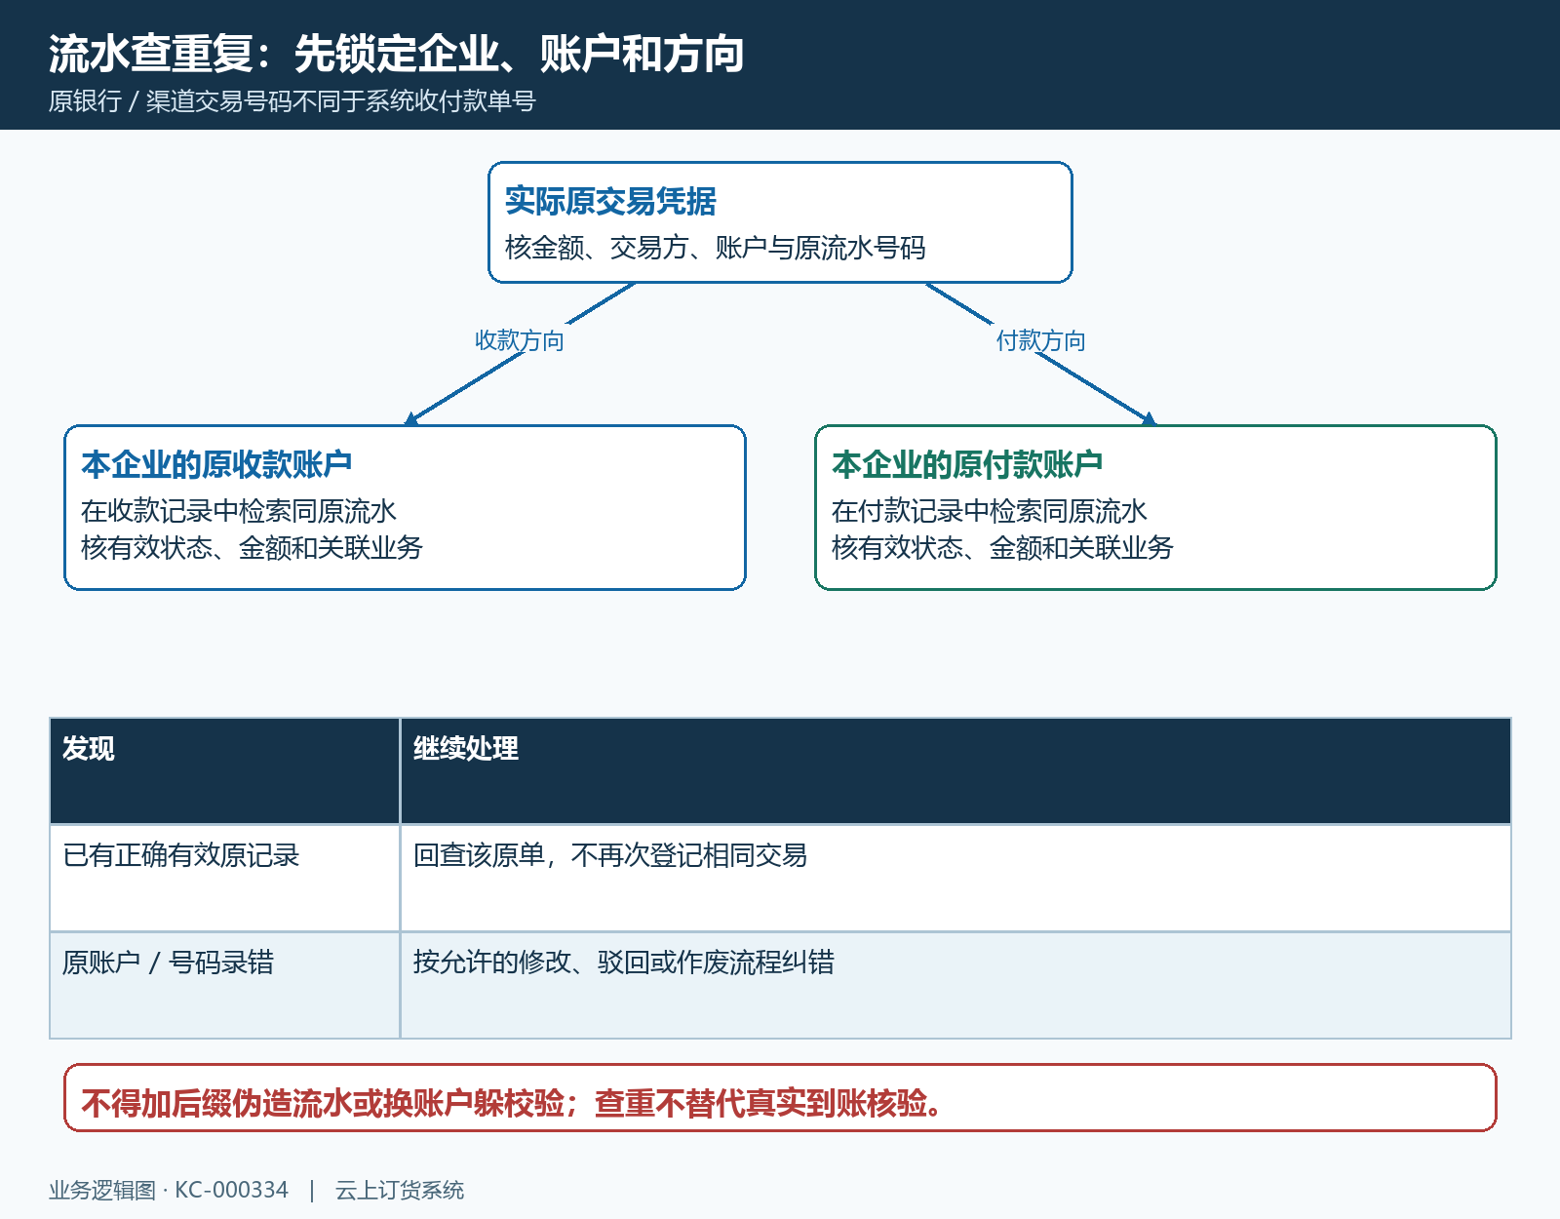
图4：同企业、同账户、同收付方向的记录沿原流水查重复；更换账户或伪造号码不能证明交易真实。

收款复审核原单完成与复审结果，不重收一笔款
开启收款复审后，在原收款单已完成、尚未复审通过且具备复审权限时，核是否提供复审入口。待审核收款单应先处理原审核，不能跳过原流程把“复审”当成第一次审核。手机管理端显示待审核和审核通过按钮，也不能据此证明已有复审功能；应分别核当前端入口及原单实际状态。
复审打开后再次核原收款金额、账户、流水及关联单据，根据凭据作出通过或不通过，并填写能说明差异的备注。例如三千元收款的账户正确，但原交易凭据不足，应写清待补凭据对应哪笔原交易，由原经办岗位补核，而不是另收三千元。复审结果与备注需回到同一原单查看，不能只保存一张成功提示截图。
复审记录不等于再次收款，也不等于第二次核销；复审不通过不会凭空形成退款或银行扣回。核验时把原单金额、原单已完成状态和复审状态分开查看。如果金额或交易本身存在错误，按对应纠错流程处理原记录及关联订单；如果只是凭据待补，围绕复审备注完成交接。公司要求复审人也独立于原审核人时，另行核岗位权限与执行制度，不能把第一审制审分离开关当成已自动覆盖所有复审身份。
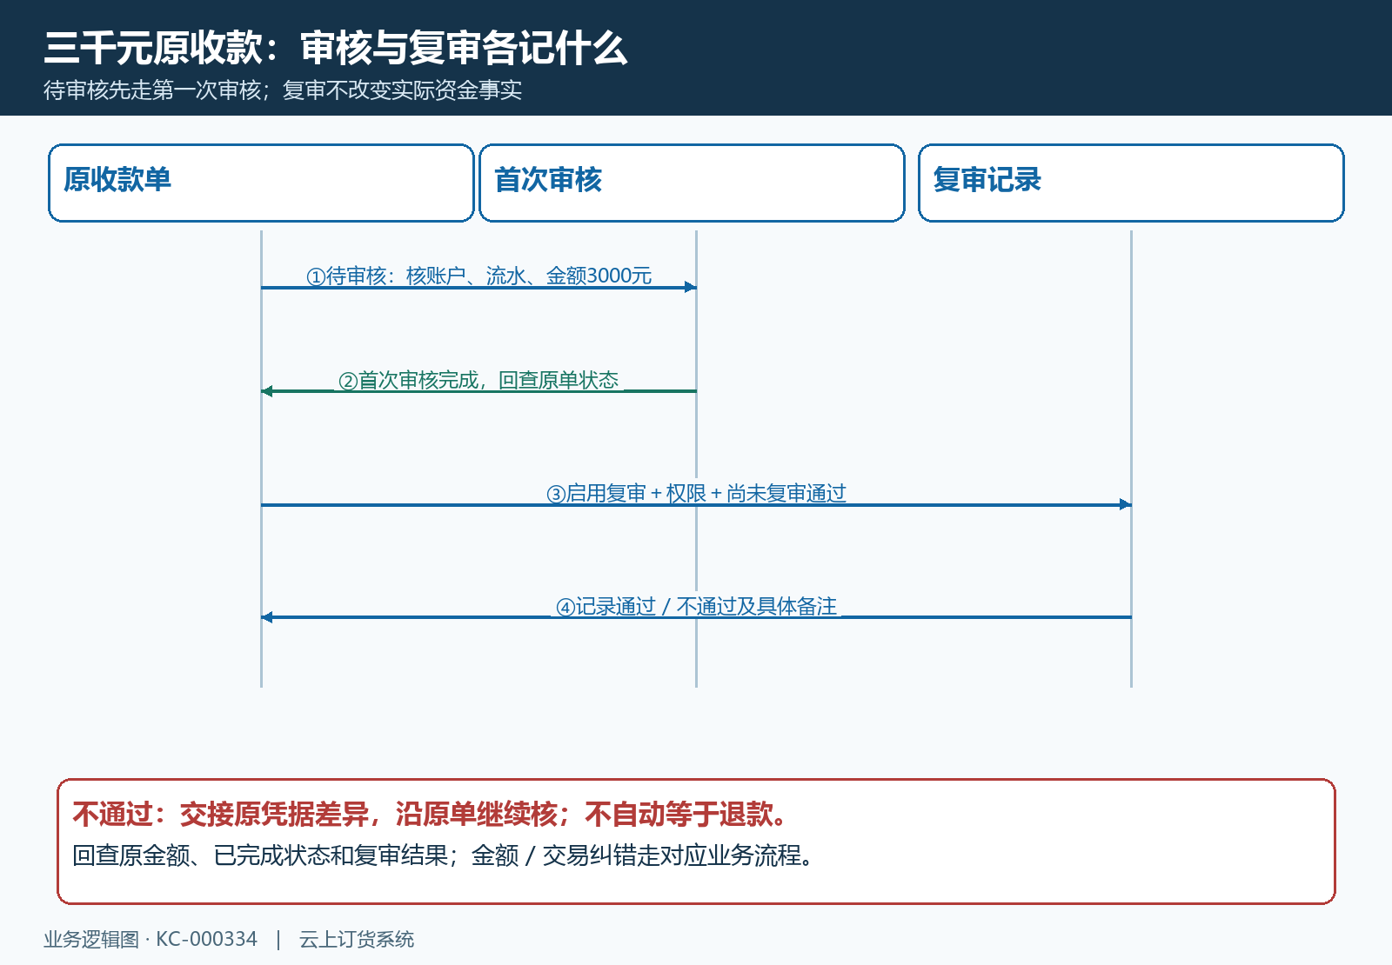
图5：复审在已完成原收款上记录结果，原款项与纠错流程分别核对；不通过不自动等于退款。
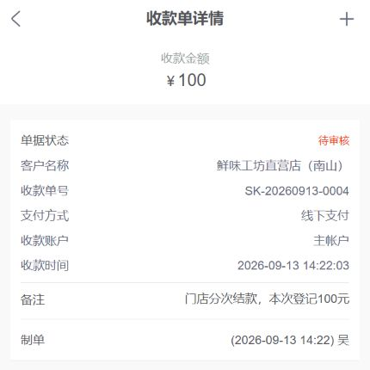
图6：历史手机管理端原单仍待审核，应先按首次审核处理；已完成后的复审须另查当前权限和原单可操作状态。
最后用原单形成可核的交接：记录适用企业与约束原值、制单和审核身份、大额金额与人员名单、实际流水及账户、原审核与复审结果。审核失败交接具体拒绝原因，到账异常交接原交易凭据；两者不能混为一谈。这样才能判断问题来自身份、金额、流水重复还是原业务状态，并由对应岗位继续处理。

